Влияние транскраниальной стимуляции переменным током в тета-диапазоне в лобной и теменной долях левого полушария на усвоение новых слов
Расюкевич Анна Александровна
студентка Московского государственного университета имени М.В. Ломоносова, Москва, Россия

Введение. Усвоение новых слов играет большую роль как в усвоении первого языка, так и в освоении второго. В литературе отмечается влияние на данный процесс тета-ритма [Bakker et al., 1286], а также участие в процессе усвоения новых слов лобной и теменной долей головного мозга [Breitenstein: 962]. Однако о взаимодействии этих долей на нейрофизиологическом уровне и влиянии ритмической активности головного мозга на это взаимодействие известно мало. Большая часть предыдущих исследований изучения новых слов проводилась с использованием методов нейровизуализации [Breitenstein: 962], что позволяло установить только корреляционную, но не каузационную связь между нейрональными и когнитивными процессами. Метод транскраниальной электрической стимуляции переменным током (ТСПеТ) даёт возможность модулировать нейрональную активность головного мозга на заданной частоте и установить такую причинно-следственную связь. В предыдущей работе [Komissarenko et al.] проверялось влияние ТСПеТ в лобно-височной сети на усвоение новых слов, однако эффект стимуляции не был обнаружен. При этом в литературе стимуляция теменной доли используется для модуляции функции памяти [Klink et al.: 932], поэтому было принято решение в настоящем исследовании проверить влияние на усвоение новых слов ТСПеТ в тета-диапазоне в лобной и теменной долях левого полушария.

Методы. В нашем исследовании использовалась парадигма для усвоения новых слов, разработанная в предыдущей работе [Komissarenko et al.]. Эксперимент проходил в 2 сессии, разделённые четырёхдневным интервалом. Каждая из сессий включала в себя этапы усвоения слов, немедленное тестирование сразу после этапа усвоения, а также отложенное тестирование спустя четыре дня после этапа усвоения. Во время этапа усвоения слов проводилась ТСПеТ или плацебо-стимуляция, порядок условий (стимуляция/плацебо) был сбалансирован между участниками. ТСПеТ осуществлялась с помощью стимулятора StarStim (Neuroelectrics, Испания) в течение 20 минут (во время всей фазы усвоения) с интенсивностью 500 мкА в тета-диапазоне (5.5 Гц) с отсутствием фазового сдвига (сдвиг 0°). Электроды были размещены в позициях P3 и F7, расположенных в теменной и лобной долях левого полушария.
В пилотном эксперименте приняли участие 11 человек (6 женщин, средний возраст M = 23,54, SD = 6.02, диапазон: 19-41). Обработка данных была выполнена с помощью Python 3.12.12, статистический анализ был выполнен в среде R с использованием пакета lme4, влияние ТСПеТ на правильность ответа и время реакции в каждом задании оценивалось с использованием смешанных линейных моделей с помощью функций lmer и glmer.

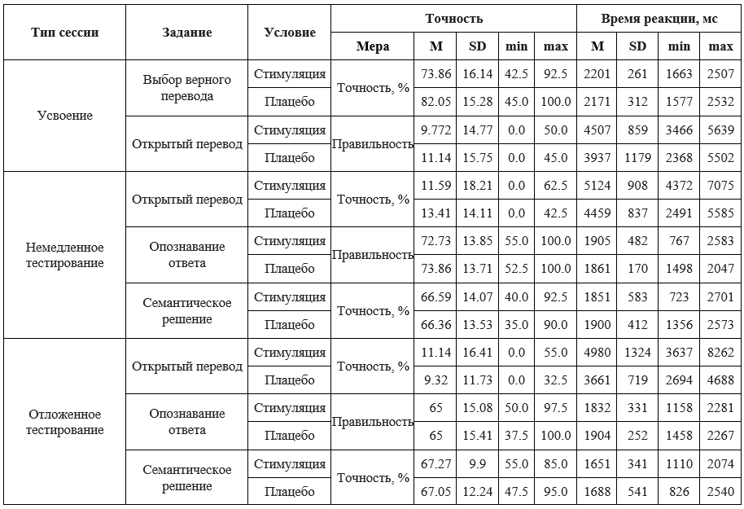
Таблица 1. Описательная статистика.

Результаты. В результате статистического анализа значимых эффектов воздействия ТСПеТ по сравнению с плацебо-стимуляцией на правильность ответа и время реакции не было выявлено ни в одном из заданий. Значимым оказался эффект типа сессии в задании на опознавание ответа: на немедленном тестировании точность ответа была выше, чем на отложенном тестировании (p < 0.001). В задании на семантическое решение скорость реакции была выше во время немедленного тестирования по сравнению со отложенным тестированием (p < 0.001).

Обсуждение. Отсутствие влияния ТСПеТ может быть объяснено, во-первых, функциональной специфичностью протокола: в предыдущих исследованиях постулируется влияние тета-ритма на этапе извлечения новых слов из памяти [Bakker et al., 1287], однако в данном исследовании ТСПеТ применялась на этапе усвоения слов. Во-вторых, отсутствие эффекта ТСПеТ может быть связано с пространственной специфичностью протокола: в настоящем исследовании осуществлялась стимуляция в корковых структурах лобно-теменной сети, при этом известно, что гиппокамп и подкорковые ядра являются основным источником тета-ритма [Buzsáki, 326], ввиду этого стимуляция подкорковых структур могла бы оказаться более эффективной. Однако для неинвазивной стимуляции эти структуры недоступны, поэтому в качестве будущих задач целесообразно рассмотреть расширение области воздействия на другие корковые отделы в височной, лобной и теменной областях. В-третьих, отсутствие эффекта стимуляции может быть связано с недостаточным размером выборки в пилотном эксперименте, в перспективах данного исследования – проверка эффекта ТСПеТ на расширенной выборке.

Список литературы

- Bakker I., Takashima A., Van Hell J. G., Janzen G., McQueen J. M. 2015 Changes in theta and beta oscillations as signatures of novel word consolidation. Journal of Cognitive Neuroscience 27(7), 1286–1297.
- Breitenstein C., Jansen A., Deppe M., Foerster A. F., Sommer J., Wolbers T., Knecht S. 2005. Hippocampus activity differentiates good from poor learners of a novel lexicon. Neuroimage, 25(3), 958–968.
- Buzsáki G. 2002 Theta oscillations in the hippocampus. Neuron 33(3), 325–340.
- Klimesch W., Doppelmayr M., Stadler W., Pollhuber D., Sauseng P., Rohm D. 2001. Episodic retrieval is reflected by a process-specific increase in human electroencephalographic theta activity. Neuroscience Letters, 302, 49–52.
- Komissarenko A., Stupina E., Malyutina S. 2025 Targeting the neural bases of novel word acquisition using theta-band transcranial alternating current stimulation. Language, Cognition and Neuroscience 40(4), 487-507.

